**Пресс-релиз**

7 декабря 2016 года в г.Казань в ходе визита в Российскую Федерацию с рабочей поездкой находится делегация Турецкой Республики во главе с Премьер-министром Бинали Йылдырымом.

В рамках визита – участие делегации в Татарстано-турецком деловом форуме, в церемонии открытия памятника Садри Максуди, встреча с Президентом Республики Татарстан Р.Н.Миннихановым.

**Турецкая Республика**

[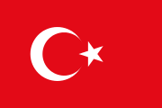](http://ru.wikipedia.org/wiki/%D0%98%D0%B7%D0%BE%D0%B1%D1%80%D0%B0%D0%B6%D0%B5%D0%BD%D0%B8%D0%B5:Flag_of_Turkey.svg)Большая часть территории Турции находится в Азии (Анатолия на п-ове Малая Азия), а меньшая – в Европе (Восточная Фракия). Эти части разделены проливом Дарданеллы (длина 64 км), Мраморным морем и проливом Босфор (32 км), которые имеют важное стратегическое значение и образуют водный путь, соединяющий Средиземное море с Черным.

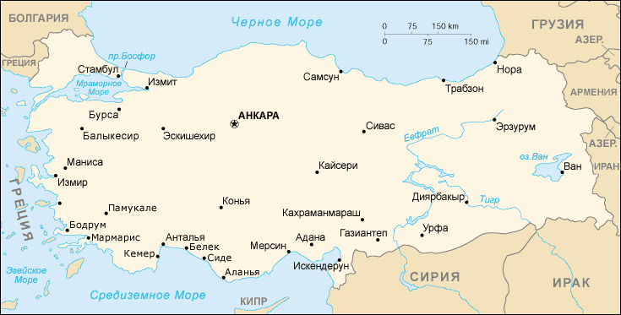*Территория:* 779,4 тыс.кв.км

*Население:* 78 млн. чел.

*Столица*: Анкара (около 5 млн. чел.), крупнейшие города – Стамбул (16,7 млн. с пригородами), Измир (4,1 млн.).

*Административное деление:* 81 провинция. *Национальный состав:* турки – свыше 75%, курды – 18%, а также выходцы с Кавказа, арабы, греки, армяне, татары, евреи и другие национальности. *Религия:* ислам суннитского толка (99,8% населения). В соответствии с конституцией 1982 г. Турция – светское государство. *Государственный язык –* турецкий; распространенные иностранные языки – английский, немецкий. *Денежная единица:* турецкая лира. *Национальный праздник:* 29 октября 1923 г. – День провозглашения Турецкой Республики*.*

**СОТРУДНИЧЕСТВО ТАТАРСТАНА С ТУРЦИЕЙ**

Турецкая Республика является одним из основных зарубежных партнеров Татарстана. В связи с осложнениями в последнее время в российско-турецких отношениях сотрудничество между Татарстаном и Турцией осуществлялось, в основном, по линии действующих совместных экономических проектов.

Татарский и турецкий народы объединяют схожая культура, общие традиции, близкий язык, единая религия. Яркие страницы в историю татаро-турецких связей и всего тюркского мира вписали Юсуф Акчура и Садри Максуди Арсал (являлись сподвижниками Кемаля Ататюрка), Гаяз Исхаки, Муса Бигиев, Габдулла Тукай и многие другие.

Татарстано-турецкое сотрудничество осуществляется в рамках межправительственного Соглашения о торгово-экономическом, научно-техническом и культурном сотрудничестве от 22 мая 1995 г.

В сентябре 1997 г. в г.Стамбуле открыто Полномочное представительство Республики Татарстан в Турецкой Республике *(полпред – Гатауллин Айрат Эдуардович, с октября 2016 г.)*.

Генеральное консульство Турецкой Республики в г.Казани действует с сентября 1996 г. С сентября 2014 г. Генконсул Турции в Казани – Турхан Дильмач.

***Внешнеторговый оборот***

Основу продукции поставляемой Татарстаном в Турцию составляют: каучук синтетический, изделия из пластмассы, органические химические соединения, нефтепродукты, продукты неорганической химии, синтетические моющие средства, полимерные материалы, изделия из древесины (фанера, лесоматериалы), изделия из черных металлов, и др. Импорт из Турции представлен транспортными средствами, механическим и электрическим оборудованием, изделиями из черных и недрагоценных металлов, пластмассы, меха, кожи и стекла, мебелью, каучуком, напольными покрытиями, фармацевтической и другой продукцией.

Осуществляется сотрудничество по поставкам на турецкий рынок нефтехимической продукции республики. Компании из Турции участвуют в проектах по строительству нефтехимических комплексов в РТ, ведется работа по развитию татарстано-турецкого сотрудничества в области электроэнергетики, производства строительной и сельскохозяйственной техники, деревообработки, стекольной продукции, машиностроения и других областях.

Между двумя республиками осуществляются регулярные авиарейсы. Авиакомпания «Турецкие авиалинии» выполняет рейсы по маршруту Стамбул – Казань – Стамбул (3 раза в неделю). Авиакомпания «Atlas Jet» осуществляет рейсы маршруту Стамбул – Нижнекамск (Бегишево) – Стамбул (3 раза в неделю).

**Совместные проекты**

ООО «**Кастамону Интегрейтед Вуд Индастри**» Компания «Kastamonu Entegre» входит в группу компаний «Hayat Holding». Сферой деятельности компании, занимающей 25% рынка Турции, является производство древесноволокнистых плит, покрытий для пола и дверей. Реализация инвестиционного проекта на территории ОЭЗ «Алабуга»:. производство плит МДФ на первом этапе в объеме 380 тыс. куб.м в год. Торжественная церемония открытия завода по производству плит МДФ состоялась в сентябре 2014. В 2015 г. компания начала производство напольных покрытий.

ООО «**Хаят Кимья**» входит в группу компаний «Hayat Holding». Реализация проекта в ОЭЗ «Алабуга»: Производство бумажной продукции (туалетная бумага, салфетки, бумажные полотенца). Объем инвестиций – 6 млрд. руб. Объем производства – 65-70 тыс. тонн. Торжественное открытие завода состоялось 27 марта 2015 года.

ЗАО «**Аутоматив Гласс Альянс Рус**» Компания “Trakya Cam Sanayii A.S.” - подразделение концерна “Sisecam” – крупнейшего турецкого производителя изделий из стекла и материалов для его производства реализует проект ЗАО «Аутоматив Гласс Альянс Рус» по производству автомобильного и листового стекла для российского рынка. Ежегодные объемы производства автомобильного стекла после выхода компании на проектную мощность составят 6,4 млн. единиц в год.

ЗАО «**Тракья Гласс Рус**» На первом этапе производственная линия имеет мощность 250 тыс. тонн листового стекла в год. Полная стоимость реализации проекта составила 7,12 млрд. руб.

10 июня 2014 года состоялся выпуск пробной партии продукции в тестовом режиме. 15.06.2015 получено разрешение на ввод в эксплуатацию. Церемония открытия завода по производству листового стекла и зеркал состоялась 8 октября 2016 года.

ООО **«Джошкуноз Алабуга».** Проект компании турецкого холдинга «Coskunoz A.S.» в ОЭЗ «Алабуга» - ООО «Джошкуноз Алабуга» по производству кузовных деталей автомобилей. Основные потребители продукции ООО «Джошкуноз-Алабуга» будут заводы ООО «Форд Соллерс Холдинг», расположенные в Республике Татарстан. Объем производства составит более 6 млн. единиц продукции в год. Объем инвестиций в реализацию проекта на территории ОЭЗ «Алабуга» составил более 2 млрд. рублей. Торжественное открытие завода состоялось 29 августа 2014 г.

ООО **«Дизайн РУС».** Проект по производству пластиковых труб и фитингов в объеме 23,3 тысяч тонн в год с применением технологий, разработанных Dizayn Grup. Производимая на территории ОЭЗ «Алабуга» продукция преимущественно нацелена на использование в системах водоснабжения, водоотведения и отопления. Производственная деятельность в рамках I очереди реализации проекта осуществляется на территории готовых производственных площадей Индустриального парка «Синергия» площадью 1724,3 кв.м. Для дальнейшего развития производства и строительства собственного завода, компания планирует арендовать земельный участок площадью 5,5 га.

ООО **«Колуман Рус».** Проект компании «**Колуман**» на «КИП-Мастере» по производству спецтехники на базе на базе шасси российских и европейских грузовиков (производимая продукция: плужно-щеточно-продувочные машины, вакуумно-подметальные машины для уборки территории аэродромов, вакуумно-подметальные машины для муниципалитетов, мобильные бетононасосы и бетономиксеры, полуприцепы-автоцистерны).Компания «Колуман Рус» инвестировала около 2 млн. долларов США в производство, расположенное на площади 3,8 тыс.кв.м.Торжественное открытие завода состоялось 3 сентября 2015 г.

***

*Сотрудничество в области образования*

В декабре 2001 г. в Стамбуле подписано Соглашение о сотрудничестве в области образования между Правительством Республики Татарстан Российской Федерации и Правительством Турецкой Республики.

*Сотрудничество вузов:*

Казанский (Приволжский) федеральный университет имеет действующие Соглашения о сотрудничестве с 11 турецкими организациями. Казанский университет имеет многолетние научные связи с Национальной турецкой обсерваторией ТЮБИТАК, где установлен университетский 1.5-м телескоп АЗТ-22. Для проведения научных исследований в рамках реализации данного проекта сотрудники КФУ выезжают с рабочими визитами в Анталью.

Стамбульский университет, давний партнер КФУ, Соглашение об академическом сотрудничестве было переподписано в сентябре 2011 года. Взаимодействие со Стамбульским университетом происходит, главным образом, в области массовых коммуникаций, истории, политологии и евразийских исследований.

Университет Едитепе. В рамках Концепции сотрудничества, подписанной в декабре 2011 года между Юридическими факультетами КФУ и Университета Едитепе активно сотрудничают казанские и турецкие юристы. Традиционным становится участие студентов юридического факультета КФУ в летней школе по праву ЕС на базе Университета Едитепе (2013 и 2014 гг.).

C целью привлечения студентов из Турции Казанский университет подписал соглашения о сотрудничестве с рекрутинговыми агентствами «Lines Education» и «Revolution Egitim».

*Сотрудничество в области культуры:*

Традиционным стало проведение в Турции Сабантуя и Дней культуры Республики Татарстан. 2011 год по линии ТЮРКСОЙ был объявлен Годом Тукая, в рамках которого прошли мероприятия в Турецкой Республике и других тюркоязычных государствах. Развивается сотрудничество между Генеральным управлением государственных архивов при Правительстве Турции и Национальным архивом РТ. Турецкие кинематографисты ежегодно принимают участие в работе Казанского международного фестиваля мусульманского кино.

В Стамбуле открыт Центр постоянно действующей выставки традиционных культур и искусства народов Республики Татарстан в Музейном комплексе тюркоязычных народов «Топкапы».

*Сотрудничество в области спорта и молодежной политики*

На Универсиаде 2013 года в г.Казани представители сборной Турции принимали участие в соревнованиях по легкой атлетике, пляжному волейболу, борьбе на поясах, боксу, спортивной гимнастике, дзюдо, синхронному плаванию, тяжелой атлетике, спортивной борьбе, футболу. Сборная Турции – 122 человека: 82 спортсмена и 40 официальных лиц. Спортсмены Турции завоевали 7 медалей: 2 золотых – греко-римская и вольная борьба (мужчины 120 кг) и 5 бронзовых – греко-римская борьба мужчины 66 кг, тяжелая атлетика женщины 53 кг, бокс мужчины 69 кг, метание копья мужчины, бег 3000 м с препятствиями женщины.

**Перспективные направления сотрудничества**

1. Дальнейшее продвижение на рынки Турции и стран региона продукции предприятий нефтехимического комплекса РТ (полистирол, полипропилен, полиэтилен, синтетический каучук, шины и др.), газоперекачивающих компрессорных станций, медицинского оборудования и другой татарстанской продукции.

2. Привлечение турецких инвесторов на ведущие татарстанские инвестиционные площадки (ОЭЗ «Алабуга», Иннополис, КИП-Мастер, технопарки);

3. Дальнейшее расширение сотрудничества с турецкими компаниями «Кастамону Энтегре», «Шишеджам», «Хаят Кимья», «Джошкуноз», «Гемонт», «Колуман» и др.

4. Продолжение работы по привлечению в республику турецких холдингов «Ренессанс», «Коч», «Риксос», «Чукурова» и др.

5. Реализация совместных проектов в области производства автокомпонентов, сельскохозяйственной техники, строительных материалов, мебельной и текстильной продукции, деревообработки.

6. Привлечение турецких строительных компаний к участию в проектах строительства инфраструктурных, промышленных, спортивных объектов, логистических центров на территории Республики Татарстан;

7. Расширение сотрудничества в области здравоохранения, в сфере среднего и малого бизнеса.

8. Сотрудничество в области образования и науки, развитие межвузовского сотрудничества.

9. Развитие культурных связей: проведение дней культуры, выставок, фестивалей, творческих обменов и т.д. Расширение сотрудничества в области кинематографии, музейного дела, архитектуры, искусства, народно-художественных промыслов, между Академиями наук, музеями, архивами и библиотеками.

10. Проведение в Турции юбилейных мероприятий татарских деятелей культуры и искусства, общественно-политических мыслителей, внесших вклад в развитие тюркского мира (Габдулла Тукай, Садри Максуди, Юсуф Акчура, Гаяз Исхаки, Муса Бигиев и др.).

12. Расширение связей между муниципальными образованиями, городами-побратимами.

13. Развитие сотрудничества в области туризма, спорта и молодёжной политики.

**Бинали ЙЫЛДЫРЫМ**

Премьер-министр Турецкой Республики

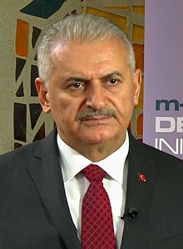Родился в алевитской семье 20 декабря 1955 года в Рефахие провинции Эрзинджан (Турция).

В 1973-1978 гг. – учеба на факультете мореходства Стамбульского технического университета.

В 1978-1993 гг. работал инженером в Главном управлении Турции по судостроительной промышленности.

В 1990-1991 гг. представлял Турцию в Международной морской организации.

В 1994-2000 гг. занимал должность главного управляющего в Стамбульской паромной корпорации.

В 2002-2013, 2015-2016 гг. – Министр транспорта, мореходства и связи Турции.

С 22 мая 2016 г. – Премьер-министр Турецкой Республики и лидер правящей Партии справедливости и развития.

Владеет английским и французским языками.

Женат, имеет трех детей.

**Нуреттин ДЖАНИКЛИ**

Вице-премьер Турецкой Республики

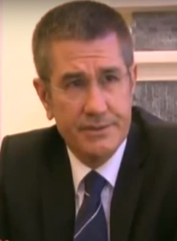Родился 15 мая 1960 года в провинции Гиресун Турции.

Окончил факультет политологии Университета Анкары, а также Университет Шеффилда Великобритании.

Занимал ряд постов в Министерстве финансов Турции. Вел колонку в газете «Йени шафак» («Новый рассвет»).

В 2014-2015 гг. – Министр торговли и таможни Турции.

С ноября 2015 г. – Член Парламента Турции от провинции Гиресун.

С 24 мая 2016 г. – Вице-премьер Турецкой Республики.

Женат, четверо детей.

**Нихат ЗЕЙБЕКДЖИ**

Министр экономики Турецкой Республики

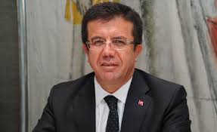

Родился 1 января 1961 года в провинции Денизли.

Окончил Факультет экономики и управления университета Мармара (Стамбул), специальность менеджмент.

Получил степень магистра международных отношений Стамбульского университета. Окончил экономический колледж в Англии.

Занимал руководящие должности в частном секторе. В 1994 году организовал текстильную компанию «Туркуаз».Был членом профсоюза промышленной палаты провинции Денизли. В течение двух сроков был председателем Ассоциации производителей текстильной продукции и готовой одежды провинции Денизли

С декабря 2013 г. – Министр экономики Турции (24 мая 2016 г. вновь назначен Министром экономики Турции)

Владеет английским и немецким языками.

Женат, отец четверых детей.

*Встречался с Президентом Татарстана Р.Н.Миннихановым в Анкаре (декабрь 2014 г. и апрель 2015 г.), провинции Денизли (май 2015 г.) и Санкт-Петербурге (август 2016 г.). Посещал Татарстан в апреле, июле, сентябре 2015 г. и октябре 2016 г.*

**Берат АЛБАЙРАК**

Министр энергетики и природных ресурсов Турецкой Республики

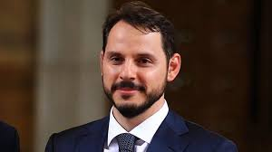Родился 1 января 1978 года.

Окончил школу управления бизнесом при Стамбульском университете.

С 1999 года работал в Çalık Holding. В 2015 году был избран членом Великого национального собрания Турции от партии Справедливости и развития. 24 ноября 2015 года назначен Министром энергетики и природных ресурсов Турецкой Республики. Женат, воспитывает троих детей.

**Фарук ЧЕЛИК**

Министр сельского хозяйства Турецкой Республики

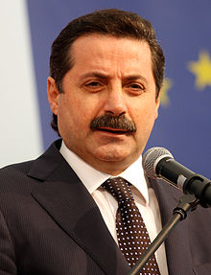

Родился 17 января 1956 года в г. Юсуфэли, провинция Артвин.

Окончил Университет Улудаг. Работал учителем и занимался частным бизнесом. Был министром труда и социальной защиты и государственным министром, отвечающим за религиозную сферу.

24 ноября 2015 года назначен Министром сельского хозяйства Турецкой Республики.

**Наби АВДЖИ**

Министр культуры и туризма Турецкой Республики

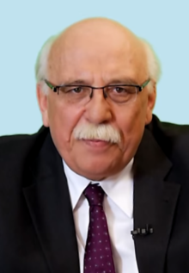

Родился 8 октября 1953 года.

Окончил Ближневосточный технический университет, имеет степень доктора философии, полученную в Анатолиийском университете.

В 1974 году начал работать в министерстве культуры Турции.

Читал лекции в Анатолийском университете. Занимал должность советника министра образования и премьер-министра. Вёл колонку в газете, также являлся консультантом главного редактора.

В 2003 году был назначен главным советником премьер-министра Турции.

Входил в Совет Турции по научно-техническим исследованиям, занимал пост председателя турецкого национального комитета ЮНЕСКО.

С 2011 г. – Член Парламента Турции от Эскишехира.

В 2013-2016 гг. - Министр национального образования Турции.

С 24 мая 2016 г. - Министр культуры и туризма Турецкой Республики.

**Ахмет АРСЛАН**

Министр транспорта, мореходства и связи Турецкой Республики

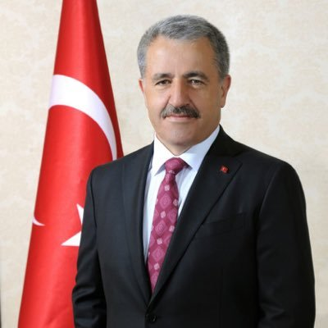Родился 2 июня 1962 г.

Окончил Академию Национальной Безопасности и Техническую Школу по мореходству Университета Анкары. Работал в Департаменте мореходства и в Министерстве транспорта Турции, в Главном управлении государственных аэропортов. Был членом морской ассамблеи Союза палат и бирж Турции.Входил в управляющие советы турецких компаний TTNET и Türksat.С 24 мая 2016 г. - Министр транспорта, мореходства и связи Турецкой Республики.

**Фатма Бетуль САЙАН КАЯ**

Министр семейной и социальной политики Турецкой Республики

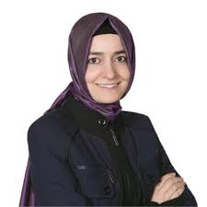Родилась 31 января 1981 года в Стамбуле.

Окончила Билькентский университет, магистратуру Университета Нью-Йорка, а также медицинский факультет Стамбульского университета.

2009-2012 гг. – советник Реджепа Тайипа Эрдогана.

2012-2015 гг.  – заместитель руководителя информационного отдела представительства Партии справедливости и развития в Стамбуле.

17 ноября 2015 года избрана депутатом Великого Национального Собрания Турции от Партии справедливости и развития.

С 24 мая 2016 года занимает пост Министра семейной и социальной политики Турецкой Республики.

Владеем английским и немецким языками, воспитывает ребенка.